**HƯỚNG DẪN NỘP TIỀN VÀO TÀI KHOẢN CHỨNG KHOÁN TẠI VBSE**

1. **VietinBank**

**Chuyển tiền định danh thông thường**

* Ngân hàng thụ hưởng : **VietinBank**
* Số tài khoản : **[Số TKCK 10 ký tự] + [Tiểu khoản]**

Ví dụ: **007Cxxxxxx01/10/50**

Trong đó:

* **01 : Tiểu khoản** thường
* **10** : **Tiểu khoản** Margin
* **50 : Tiểu khoản** Phái sinh
* Tên người thụ hưởng: **Tên chủ TKCK**

**Chuyển tiền qua APP VietinBank IPAY**

* Chọn **Chuyển Tiền** **🡺** Chọn **Chuyển tiền chứng khoán**
* Công ty chứng khoán : **CTS**
* Số tài khoản : **[Số TKCK 10 ký tự] + [.] + [Tiểu khoản]**

Ví dụ: **007Cxxxxxx.01/10/50**

Trong đó:

* **01 : Tiểu khoản** thường
* **10** : **Tiểu khoản** Margin
* **50 : Tiểu khoản** Phái sinh
* Tên người thụ hưởng: **Tên chủ TKCK**

**Chuyển tiền vào Tài khoản của VBSE**

* Người thụ hưởng : **Công ty CP Chứng khoán NHCT Việt Nam**
* Số TK : **147.0000000.93**
* Tại ngân hàng : **Vietinbank - CN Thanh Xuân**
* Nội dung : **chuyển tiền TK 007Cxxxxxx.01/10/50 - Tên chủ TKCK**

Trong đó :

* **01 : Tiểu khoản** thường
* **10** : **Tiểu khoản** Margin
* **50 : Tiểu khoản** Phái sinh
* Mã QR

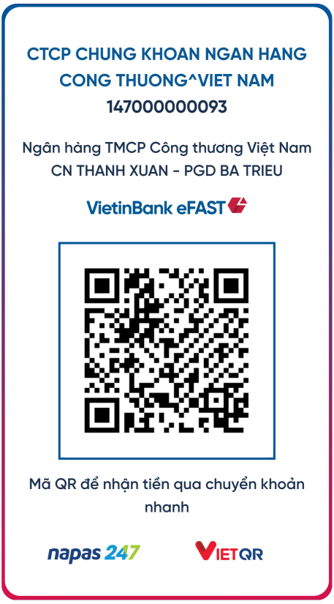

1. **BIDV**

**Chuyển tiền định danh thông thường**

* Ngân hàng thụ hưởng: **BIDV**
* Số tài khoản: **[CTS] + [Số TKCK 10 ký tự] + [Tiểu khoản]**

Ví dụ: **CTS007Cxxxxxx01/10/50**

Trong đó:

* **01 : Tiểu khoản** thường
* **10** : **Tiểu khoản** Margin
* **50 : Tiểu khoản** Phái sinh
* Tên người thụ hưởng: **Tên chủ TKCK**

1. **TCB**

**Chuyển tiền định danh thông thường**

* Ngân hàng thụ hưởng: **TCB**
* Số tài khoản: **[Số TKCK 10 ký tự] + [Tiểu khoản]**

Ví dụ: **007Cxxxxxx01/10/50**

Trong đó:

* **01 : Tiểu khoản** thường
* **10** : **Tiểu khoản** Margin
* **50 : Tiểu khoản** Phái sinh
* Tên người thụ hưởng: **Tên chủ TKCK**

1. **VCB**

**Chuyển tiền định danh thông thường**

* Ngân hàng thụ hưởng: **VCB**
* Số tài khoản: **[VCTS] + [Số TKCK 10 ký tự] + [Tiểu khoản]**

Ví dụ: **VCTS007Cxxxxxx01/10/50**

Trong đó:

* **01 : Tiểu khoản** thường
* **10** : **Tiểu khoản** Margin
* **50 : Tiểu khoản** Phái sinh
* Tên người thụ hưởng: **Tên chủ TKCK**

**Chuyển tiền qua APP VietcomBank**

* Chọn **Đầu tư** **🡺** Chọn **Chuyển tiền chứng khoán**
* Công ty chứng khoán: **CTS**
* Số tài khoản: **[VCTS] + [Số TKCK 10 ký tự] + [Tiểu khoản]**

Ví dụ: **VCTS007Cxxxxxx01/10/50**

Trong đó:

* **01 : Tiểu khoản** thường
* **10** : **Tiểu khoản** Margin
* **50 : Tiểu khoản** Phái sinh

Tên người thụ hưởng: **Tên chủ TKCK**

1. **TPRL**

Để nộp tiền vào Tiểu khoản **60** Trái phiếu riêng lẻ, Khách hàng thực hiện như sau:

* Người thụ hưởng: Công ty Cổ phần Chứng khoán Ngân hàng Công thương Việt Nam
* Số TK: **1040701206**
* Tại: **Hội sở chính Vietcombank**
* Nội dung: **Nộp tiền TK 007Cxxxxxx60 của Nguyễn Văn A**
* Mã QR

